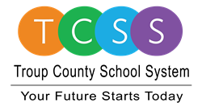

100 North Davis Road, Building C  LaGrange, GA 30241 www.troup.org
(706) 812-7900
POLIZA DEL COMPROMISO DE PADRES Y FAMILIA
2021-2022 Revisado Abril 13, 2021

Que es el Compromiso Familiar?

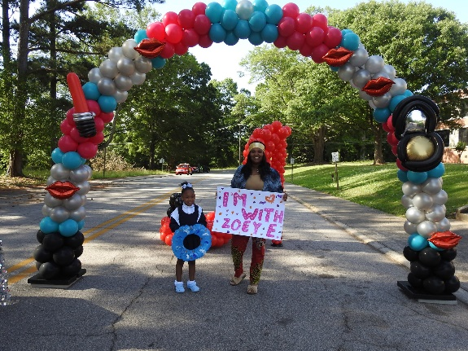
El compromiso familiar significa que los padres participación de los padres en forma regular, en dos maneras, de forma significativa envolviéndose en el aprendizaje académico y otras actividades escolares, incluyendo las garantías de:
- Que los padres juegan un papel integral en el aprendizaje de sus hijos.
- Que se anima a los padres a participar activamente en la educación de sus hijos.
- Que los padres son socios en la educación de sus hijos y se incluir lo que es correcto, en la toma de decisiones y en los comités consultivos para ayudar en la educación de sus hijos.
- La realización de otras actividades, tales como los descritos en la sección 1116 de Cada Estudiante Tiene Éxito (ESSA.

Acerca de la Póliza del Compromiso de Padres y Familia
En apoyo al fortalecimiento de los logros académicos de los estudiantes, el sistema escolar del condado de Troup (TCSS) ha desarrollado esta póliza del compromiso d padres y familia que establece las expectativas del distrito del compromiso familiar, guía de estrategias y recursos que fortalecerán la asociación de las escuelas y los padres en las escuelas de Título I del distrito. Este plan describirá el compromiso de TCSS para involucrar a las familias en la educación de sus hijos y para que las escuelas sean capaces de construir estrategias de participación de la familia y actividades destinadas a lograr las metas de rendimiento académico del distrito Titulo 1.

Cuando las escuelas, las familias y las comunidades trabajan juntos para apoyar el aprendizaje, los niños tienden a mejorar académicamente, permanecen en la escuela más tiempo y disfrutan de la escuela más. Título I, Parte A, prevé la participación a fondo de los padres en todos los niveles del programa, como en el desarrollo y ejecución del plan del distrito y la escuela, y en el cumplimiento de las disposiciones de distrito y de mejora de la escuela. Sección 1116 de la ESSA que contiene el primario Título I, los requisitos de la Parte A para las escuelas y los sistemas escolares que involucran a los padres y los familiares en la educación de sus hijos. El TCSS trabajará con sus escuelas de Título I para asegurar que las póliza del compromiso de padres y familia estén al nivel escolar cumplan los requisitos y cada uno incluye, un componente de una escuela-padres.

Desarrollo Conjunto
Durante las reuniones del distrito en la primavera del 2021, fueron invitados el Consejo Asesor de Padres y todos los padres a participar y aportar sugerencias e ideas para mejorar esta política de participación de los padres del distrito para el año escolar 2021-2022. El distrito utiliza folletos, sitos web del distrito y de la escuela, para informar a los padres sobre las reuniones. Durante las reuniones, los padres también revisaron y discutieron el Plan de Mejora Integral de la LEA (CLIP).
Tras la revisión final, la póliza del compromiso de padres y familia del distrito fue incorporado en el clip que fue presentado al estado. Los padres están invitados a presentar sus observaciones y comentarios acerca de la política en cualquier momento en la página web del distrito escolar o mediante la presentación de observaciones por escrito a la escuela de su hijo.
La póliza del compromiso de padres y familia del distrito está publicada en los sitios web del distrito y se imprimen los manuales de padres en la escuela / estudiantes cada año, y estará disponible en los centros de recursos para padres de las escuelas.
PAGE 2

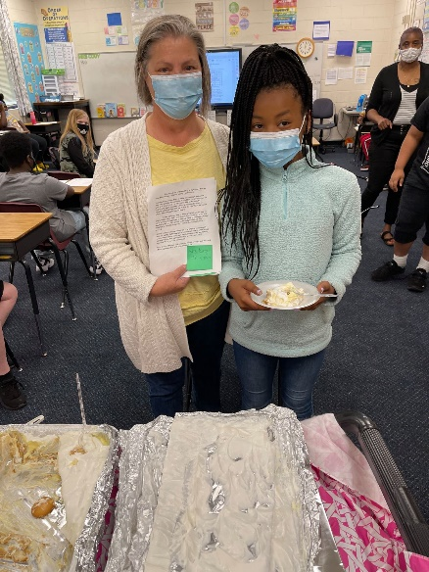 Reserva de Fondos
El Fortalecimiento de Nuestras Escuelas
Este año, el Coordinador de Participación Familiar del distrito (PFEC) proporcionará asistencia y apoyo a todas las escuelas de Título I para garantizar que los requisitos del compromiso familiar están siendo satisfechos y que se están aplicando las estrategias y actividades de participación familiar. Las escuelas Título I recibirán notificaciones y los recursos ordinarios de PFEC del distrito para ayudar a mejorar y fortalecer la participación de la familia. Además de las comunicación frecuente y visitas a las escuelas, el PFEC tendrá reuniones mensuales de distrito y entrenamientos con los directores / equipos administrativos de las escuelas.

El TCSS se reserva el uno por ciento de la cantidad total de fondos del Título I que recibe en FY22 para llevar a cabo los requisitos de participación de los padres y familia mencionados en esta póliza y el la ley federal. Por otra parte, el TCSS distribuirá el 90 por ciento de la cantidad reservada a todas las escuelas de Título I para apoyar sus programas y actividades de participación de los padres a nivel local. El distrito proporcionará una orientación clara y una abierta comunicación para ayudar a cada escuela de Título I en la elaboración de un presupuesto de participación de los padres adecuada que responda a las necesidades y recomendaciones de la evaluación de los padres

Cada escuela Título I hará una encuesta a los padres y al anfitrión en un Foro Anual de Mejora de la Escuela para obtener sugerencias de los padres en como utilizara los fondos reservados para ellos el próximo año en el distrito y a nivel de la escuela. Los resultados del estudio y los formularios de entrada de las partes interesadas de los foros serán revisados por el distrito para determinar las áreas de necesidad para el próximo año escolar y tomar en cuenta los cambios en el presupuesto de participación de los padres.

Oportunidades de Consulta para Padres
Las aportaciones y sugerencias de los padres y familiares son un componente esencial de los planes de mejora de la escuela y del distrito que se desarrollan cada año. Todos los padres de los estudiantes elegibles para recibir servicios del Título I están invitados a asistir a las reuniones de oportunidades que se describen en esta sección para compartir sus ideas y sugerencias para ayudar a los distritos, las escuelas y los estudiantes a alcanzar nuestras metas de rendimiento académico.

Juntas de otoño Casa Abierta▪ Otoño del 2021
Cada escuela del Título I será el anfitrión de una reunión de padres al comienzo del año escolar para compartir acerca del Título I y de buscar información de los padres sobre los Compendios de los Padres de la escuela. Estos documentos importantes se revisan anualmente por los estudiantes, padres y profesores juntos. Ellos son revisados ​​durante todo el año, también.

Foro de Mejoramiento del Distrito ▪ Primavera del 2022
Todos los padres están invitados a escuchar las últimas actualizaciones del Sistema Escolar del Condado de Troup, así como la revisión y aportaciones a la póliza del compromiso de padres y familia del distrito y el Plan Integral de Mejoramiento LEA (CLIP) para el año escolar 2022-2023. Avisos relativos a esta reunión serán puestos a disposición de todos los padres antes de la reunión. El distrito también comunicara información con respecto a esta reunión en los sitios web de la escuela y del distrito. Si no puede atender las reuniones, llame a la Oficina Federal al (706) 812-7900 extensión 1149

Foro de Mejoramiento de la Escuela ▪ Primavera del 2022
Cada escuela del Título I será el anfitrión de un foro para que los padres participen en las discusiones para revisar el plan de toda la escuela, la póliza del compromiso de padres y familia, así como proporcionar información sobre el presupuesto del compromiso familiar y el programa de padres. Cada escuela Título I enviará un folleto a los padres para notificar acerca de la fecha y la hora del foro. También se pondrá a disposición información sobre el Foro de Mejoramiento de la Escuela en cada página de la escuela Título I y en los boletines semanales de clase. Si no puede atender las reuniones, llame a la escuela para más información.

PAGE 3

Construyendo Capacidad
Para los Padres
El TCSS trabajará con sus escuelas de Título I para proporcionar asistencia a los padres en la comprensión de la información del estado y el distrito académicos, conectado con el aprendizaje y el progreso de sus hijos, así como con la información sobre el programa “Título I”. Bajo la dirección del distrito, cada escuela Título I será el anfitrión de un mínimo de tres talleres para padres que son de naturaleza académica. Las fechas y lugares de estos talleres se publicarán en la página web de la escuela, compartida a través de boletines de cada escuela Título I, y se envían a casa como volantes en las carpetas de los Martes.

El TCSS proporcionará enlaces en la red de internet y en el sitio web a los padres del distrito y asegurar que los sitios web de las escuelas de “Título” contengan recursos y materiales para ayudar a los padres a trabajar con sus hijos en el hogarhome.

El TCSS coordinará e integrará los programas de participación de los padres del distrito con otros programas tales como: Programa Educativo Excepcional, los servicios de “Twin Cedars” para la juventud (Academia de Adultos), “Get Troup Reading”, y otros. Vamos a promover la preparación escolar, colaborando con el programa Head Start y otros programas preescolares financiados por el estado en el distrito como parte de una colaboración de la comunidad que se reunirá varias veces durante el año. En la primavera, las escuelas primarias serán los anfitriones de un día de transición de Kínder para que los padres pueden visitar las escuelas y recibir información para ayudarles a ellos y a sus hijos a prepararse para el kindergarten. El TCSS también coordinará los programas de la comunidad para asegurar que los padres estén informados acerca de los recursos disponibles.

Para asegurarse de que la información relacionada con los programas para padres, reuniones y otras actividades está disponible para todos los padres un formato comprensible y uniforme, cada escuela Título I envía a casa un calendario de eventos con información para los padres al comienzo del año. Notificaciones y recursos para padres serán enviados a casa en el idioma nativo de los padres, en su caso, e intérpretes estarán disponibles en los eventos para padres y reuniones cuando se le solicite. La información publicada en el sitio web del distrito será traducido a la medida de lo posible. El distrito también utilizará los sistemas de telefonía escuela, sitios web de la escuela, medios de comunicación locales, y otros sistemas de mensajes de la escuela para publicar información para los padres.

Del Personal de la Escuela

El TCSS educará a maestros, personal de servicios estudiantiles, directores y otros miembros del personal sobre cómo llegar a comunicarse con los padres y trabajar como socios iguales en la implementación de programas para construir lazos entre padres y escuelas. El TCSS también proporcionará información para el personal apropiado de la escuela y la facultad que se centrará en la creación de ambientes acogedores y mejorar la comunicación bidireccional con las familias. Además, el coordinador de la participación de los padres proporcionará oportunidades para las visitas a cada escuela Título I para revisar y discutir los requisitos de participación de los padres y las iniciativas.

El TCSS ha establecido un Consejo Asesor de Padres del distrito (PAC) compuesto por representantes de los padres de cada escuela Título I para proporcionar asesoramiento sobre todos los asuntos relacionados con la participación de los padres en los programas Título I, Parte A. El distrito también fomentará la colaboración y participación con socios de la comunidad como parte del PAC.

El TCSS trabaja mano a mano con organizaciones de la comunidad, incluidas las organizaciones basadas en la fe, para compartir las actividades de participación de los padres y aumentar la base de conocimientos en nuestra comunidad acerca de la importancia de la participación de los padres de nuestros estudiantes.

PAGE 4

Próximas Fechas:
PARA LOS PADRES
Reuniones trimestrales del Consejo Asesor de Padres: abiertas al público
Las fechas están puestas en la website de las escuelas o en el Centro de Servicios Administrativo
Mes Nacional de Participación de los Padres
Noviembre, 2021** Este atento en la website para como involucrarse de forma especial!

Foro del Mejoramiento del Distrito
Primavera 2022 Centro Administrativo de Servicios

Foro del Mejoramiento de la Escuela
Marzo -Mayo, 2022
Escuelas locales
Si su agenda no le permite asistir a las juntas, llame a Oficina de Programas Federales para más información- 706-812-7900,
ext 1149

PARA LAS ESCUELAS
New School Year Site Training August, 2021
Juntas de los Directores
Como lo planeado
Juntas de Enlace Familiar
Como lo planeado

Evaluación del Compromiso de Padres y Familias
Durante el año, el TCSS llevará a cabo una evaluación del contenido y la eficacia de esta póliza de compromiso de padres y familia y las actividades del compromiso familiar para mejorar la calidad académica de las escuelas de Título I. El TCSS reunirá opiniones en forma de evaluación en carios eventos a nivel escolar y distrital. El TCSS también se reunirá personalmente con las familias en la primavera en los Foros de Mejoramiento Escolar y el Foro de Mejoramiento del Distrito para recabar opiniones.
La evaluación regular, así como el foro, tienen el propósito principal de obtener información de los padres de niños elegibles para recibir servicios de Título I y diseñar estrategias para una participación más efectiva de padres y familias.
El TCSS utilizará los resultados de los foros de la escuela y los resultados de la encuesta para diseñar estrategias para mejorar la participación efectiva de los padres, para eliminar posibles obstáculos a la participación de los padres, y para revisar las pólizas del compromiso de padres y familia.

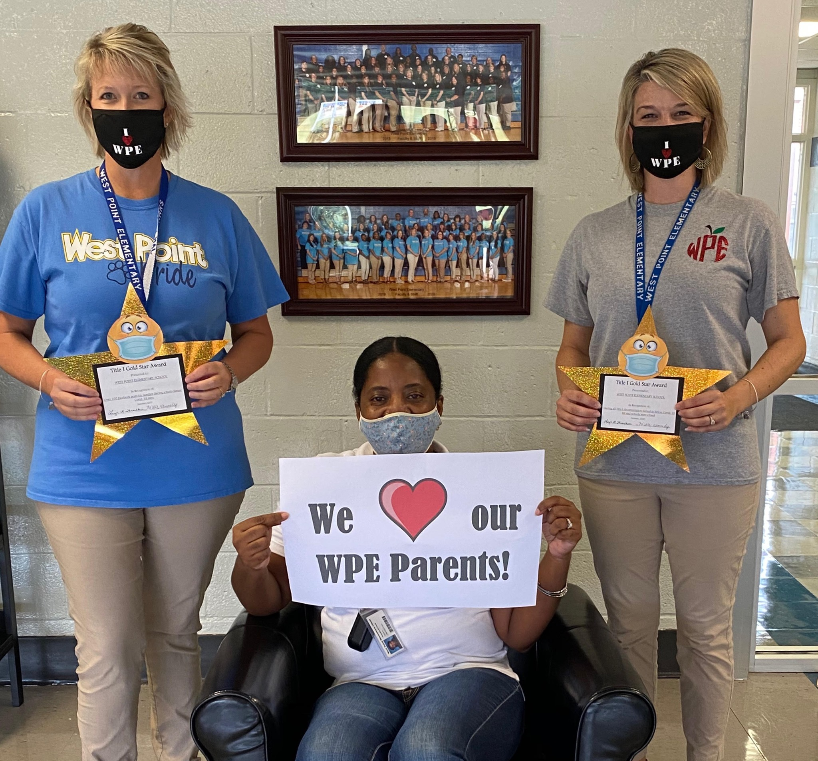

Accesibilidad

En el cumplimiento de los requisitos de participación de los padres establecidas por la Sección 1116 de la ESSA, el coordinador del Distrito de Participación de los Padres se comunicara y colaborara con la Oficina de Asignación de Estudiantes y otros servicios de apoyo para asegurar que exista una completa oportunidad para la participación de los padres con dominio limitado del Inglés, padres con discapacidades y los padres de niños migratorios, incluyendo proveer información y reportes escolares en un idioma que los padres pueden entender cuando sea posible.
Desarrollo
Esta póliza del compromiso de padres y familia del distrito ha sido desarrollada de forma conjunta y acordada con los padres de los niños participantes en el Título I, Parte A, como lo demuestran los programas en la colaboración de los padres, y el personal del distrito escolar en las reuniones anuales del distrito.
Las revisiones finales a esta política se hicieron el Abril 13, 2021. La póliza estará en efecto durante el ano académico 2021-2022. El distrito escolar distribuirá esta política a todos los padres de los niños participantes, Título I de la Parte A durante las primeras semanas de clase.

